Дата проведення уроку: 15.05.2020р
Група: МШ-5
Професія: лицювальник –плиточник.
Майстер в/н :Попроцька Н.Ю. вайбер -0677921174
Ел.почта:natali.poprotskay@gmail.com
Урок №
Модуль :ЛП-3(2-3)2. Прості роботи під час облицювання поверхонь плитками .
Складовий наччальний модуль :ЛП-3(2-3).2.1Облицювання вертикальної поверхні.
Тема Уроку: Лицювання вертикальних поверхонь керамічними плитками способом « по діагоналі»
Мета уроку:
Навчальна:формувати знання та уміння учнів при лицюванні вертикальних поверхонь керамічними плитками способом « по діагоналі»
Розвиваюча:розвивати логічне мислення ,самостійність і творчість учнів при лицюванні вертикальних поверхонь керамічними плитками способом « по діагоналі»

Дидактичнезабезпечення уроку:
- картки–завдання для повторення пройденого матеріалу
- опорні конспекти, відеоролик.

1.Структура уроку:
Для відновлення опорних знань для усвідомленого формування вмінь та навичок необхідно переглянути картки-завдання та в письмовому вигляді дати відповіді на питання :
1.Назвіть які є способи облицювання плитки ?
2.Які існують вимоги до інструменту?
3.Яку використовують грунтівку для облицювання керамічними плитками?
4.Товщина шару під плиткою повинна бути?
5. Через скільки годин затирають плитку?
2.Пояснення нового матеріалу 9.30 - 13.00
Інструктаж з ОП та БЖД
Вимоги безпеки перед початком роботи
- Суворе дотримання правил техніки безпеки запобігає травматизму під час усунення дефектів .
- Лицювальник перед початком виконання робіт оглядає робоче місце, прибирає необхідні матеріали, перевіряє справність інструментів, пристроїв, оглядає спецодяг.
- Забороняється торкатися електропроводів і кабелів.
Організація робочого місця:
Укладання від центру і від кута відповідно.Далі настає етап розрахунків. Ігнорувати його вкрай небажано, так як саме на цій стадії розраховується необхідну кількість кахлю, а також напрямок укладання. До слова, плитка по діагоналі може укладатися двома різними способами:
- від центру;
- від кута.
Укладання плитки по діагоналі від центру застосовується в приміщеннях, де найбільш оглядається частиною кімнати залишається центр.Найголовніше при цьому варіанті – правильно визначити цей центр, вихідну точку. Для цього кожну стіну ділимо на дві рівні частини і від середини проводимо лінію в центр під прямим кутом. Точка перетину всіх чотирьох ліній і буде місцем укладання першої плитки.Наступну плитку кладемо від центру до стіни, дотримуючись діагональ, по черзі заповнюючи всі чотири трикутники. Якщо через кожну точку трикутника за допомогою цвяхів або дюбелів протягнути нитку, то таким чином можна позначити себе орієнтир для укладання. Висота натягнутою нитки не повинна перевищувати висоту укладання кахлю.При другому способі, укладанні від кута, необхідно вибрати найбільш оглядає кут. Потім відміряти уздовж кожної стіни однакові відрізки, за розміром такі, як діагональ укладається кахлю. Поєднуючи кінці даних відрізків, отримаємо трикутник, гіпотенуза якого і буде початком для укладання першої плитки.Спочатку укладається цільна плитка по діагоналі, а потім обрізаються і укладаються уздовж стін шматки потрібних розмірів.
Особливістю діагональної укладання є те, що плитка по діагоналі розташована не паралельно стінам, а під кутом до них (як правило, за еталон беруть кут в 45 градусів). При визначенні потрібного обсягу купується кахлю це потрібно враховувати.
Для розрахунку кількості матеріалу береться площа поверхні, до неї додається 10% і ділиться на площу однієї плитки.

УКЛАДКА ПЛИТКИ
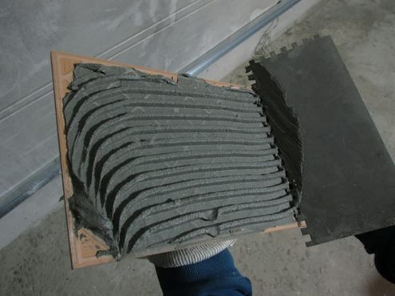Нанесення клею на плитку
Після закінчення розрахунків можна приступати безпосередньо до укладання, для цього на що укладається поверхню, наприклад підлогу, додатково наноситься клей, який робить його гладким, порівнюючи всі дрібні, що не видні оку нерівності.Клей також наноситься і на саму плитку, безпосередньо перед облицюванням, що збільшує термін служби кахлю в 4 рази, ніж, якби він наносився тільки на підлогу.Для цих цілей, до речі, рекомендується використовувати зубчастий шпатель з глибиною зуба 10 мм.Після того, як перша плитка по діагоналі покладена на підлогу в потрібному місці, по ній стукають спеціальним гумовим молотком або просто притискають так, щоб вся поверхня кахлю і підлогу щільно стикнулася. Першим показником того, що мета досягнута, є поява з-під країв надлишок клею.
Після цього триває укладання цілих плиток, періодично за допомогою будівельного рівня перевіряючи рівність укладання. В ідеалі, між плиткою і рівнем не повинно бути вільного місця. Після укладання першого ряду за допомогою спеціальних хрестиків поділяють кахель на рівну відстань один одного.
Коли вся цілісна плитка по діагоналі покладена, потрібно дати їй час висохнути, після чого завершити роботу укладанням обрізаних шматків.
Для того щоб обрізати кахель, знадобиться плиткоріз, склоріз або навіть болгарка, якщо плитка досить великої товщини.
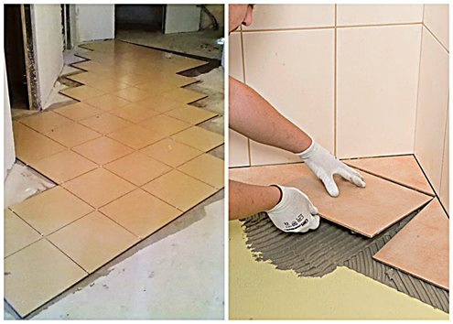
Подиситись відеоролик:
https://yotu.be/MNHyVXcn2w4
3.Закріплення нового матеріалу13.00-14.30
Дайте письмово відповіді на запитання.
1.Які сучасні матеріали використовують при очищенні плитки?
2.Чим витирають плитку?
3.Як очищують плитку від розчину?
4.На яких розчинах кладуть плитку?
5.Який інструмент потрібний для розбивки вертикальних поверхонь?
6.Як правильно розбити вертикальну поверхонь?
7.Поясніть приготування мастики?
8.Які віили розчинів ви знаєте?
9.Як змочуємо поверхню?
4.Домашне завдання :
Накреслити на А-4 види облицювання поверхонь керамічними плитками
Відповіді надсилати :
15.05.2020р з 13-14.30
На вайбер :0677921174

